**OBRAZAC ZA INFORMATIVNU CIJENU USLUGA**

NAZIV PONUĐAČA: _________________________________

ADRESA: __________________________________________

BROJ INFORMATIVNE PONUDE: _______________________

MJESTO I DATUM: __________________________________

|  |  |  |  |  |
| --- | --- | --- | --- | --- |
| **Red. br.** | **Naziv i opis usluge** | **Količina** | **Jedinična cijena**  **po stavki**  **bez PDV-a**  **[KM]** | **Ukupna cijena**  **po stavki**  **bez PDV-a**  **[KM]** |
| 1 | Monitoring (mjerenje) zagađenja zraka i izdavanje zapisnika | 2 kom |  |  |

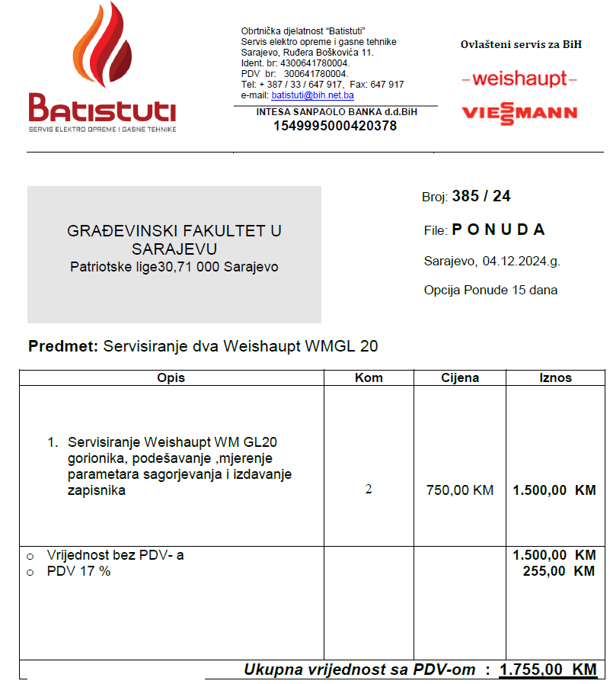

NAPOMENA:

1. Cijene moraju biti izražene u KM.
2. Cijena ponude se iskazuje bez PDV-a i sadrži sve naknade koji ugovorni organ treba platiti dobavljaču.